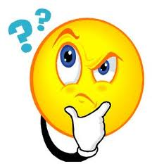

Ik wil meer te weten komen over Karel de Grote

Wat hebben de Friezen en de Saksen met Karel de Grote?

Welke informatie kun je vinden over deze hoofdstad?

Het rijk van Karel de Grote, wat was dat?

Welke plaats was de hoofdstad van het rijk van Karel de Grote?

Wat wordt bedoeld met het “Verdrag van Verdun”?

Wie was Karel de Grote?

In welke eeuw leefde Karel de Grote?